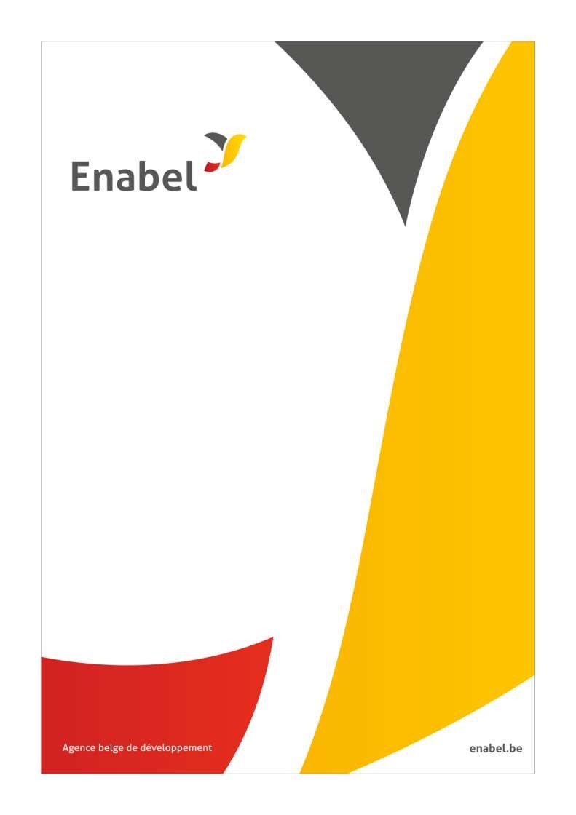

Enabel • Agence belge de développement • Société anonyme de droit public à finalité sociale 1

Rue Haute 147 • 1000 Bruxelles • T +32 (0)2 505 37 00 • enabel.be

APPEL A MANIFESTATION D’INTERET

Accompagnement des structures d’accompagnement

à l’Entrepreneuriat

Investing In Young Businesses in Africa -

Support Entrepreneurial Ecosystem Development

IYBA-SEED

Sénégal

|  |
| --- |
| **APPEL A MANIFESTATION D’INTERET**  **Accompagnement des structures d’accompagnement à l’Entrepreneuriat (SAE)**  *Dans le cadre du Projet IYBA-SEED au Sénégal, financé par l’Union Européenne, co-implémenté par Enabel et Expertise France* |

L’agence belge pour la coopération au Développement (Enabel) lance un Appel à Manifestation d’Intérêt (ci-après « AMI ») relatif à l'accompagnement des structures d’accompagnement à l’Entrepreneuriat (ci-après « SAE »), dans le cadre du Projet IYBA-SEED, "Investing in Young Businesses in Africa - Supporting Entrepreneurial Ecosystem Development" (Investir dans les jeunes entreprises en Afrique - Soutenir le développement de l'écosystème entrepreneurial) au Sénégal, financé par l’Union Européenne, co-implémenté par Enabel et Expertise France.

Les entités intéressées par cet AMI sont les cabinets de consultance, les ONG, toutes structures légalement constituées et spécialisées dans l’accompagnement au développement et à la structuration des entreprises (entrepreneurs, organisations de soutien à l’entrepreneuriat, institutions financières, SAE publiques, etc.).

Il est prévu que les activités liées au futur marché public démarrent avant la fin de l’année 2024 pour une durée estimée à 24 mois.

Il est important de noter que la participation à cet AMI ne garantit pas une participation au marché qui sera lancé à la suite de l'analyse des résultats de la présente consultation.

Les dossiers de réponse doivent être proposés en français exclusivement et nous parvenir par email le **29/07/2024 à 12h00** (heure locale) au plus tard à l'adresse suivante :

[mariame.cisse@enabel.be](mailto:mariame.cisse@enabel.be)

|  |  |  |
| --- | --- | --- |
|  |  |  |

**CONDITIONS GENERALES DE PARTICIPATION À l’AMI**

**Contexte et attentes**

Le projet IYBA-SEED vise à soutenir les écosystèmes entrepreneuriaux dans cinq pays d’Afrique Sub-Saharienne, en se concentrant particulièrement sur les jeunes et les femmes entrepreneurs. Pour ce faire, nous avons identifié plusieurs objectifs spécifiques et services requis, notamment l’amélioration des processus organisationnels des SAE, la diversification et l’amélioration des services BDS, et la promotion d’une culture entrepreneuriale inclusive. Nous souhaitons également intégrer des volets transversaux tels que l’entrepreneuriat féminin, l’économie numérique et verte.

**Les informations que nous souhaitons collecter**

Nous lançons un Appel à Manifestation d’Intérêt pour affiner nos spécifications techniques et termes de référence dans le cadre du projet IYBA-SEED. Nous cherchons à consulter le marché pour comprendre comment les entreprises pertinentes et compétentes envisageraient de travailler sur un projet similaire.

Nous invitons les entreprises à partager leurs visions et approches pour un projet de cette envergure. Nous sommes particulièrement intéressés par une description de votre entreprise ainsi que de son fonctionnement. Nous souhaitons également obtenir une explication de votre méthodologie de travail dans un contexte similaire, en mettant en avant la pertinence des choix dans le contexte spécifique du Sénégal. Veuillez préciser les profils des membres des équipes qui sont mobilisées dans ce type de projet, en soulignant les domaines d’expertise pertinents, l’expérience en développement et structuration d’entreprises, ainsi que la connaissance de l’écosystème entrepreneurial sénégalais.

Tout exemple de prestations similaires ou proches en termes d’objet et d’ampleur sera apprécié, car cela démontrera votre expérience et vos compétences. Enfin, nous attendons des informations sur l'intégration de la gestion des connaissances et la collaboration internationale, notamment avec les autres pays participants au projet IYBA-SEED.

Nous espérons que cette consultation nous permettra de recueillir des suggestions et approches innovantes pour garantir le succès de ce projet ambitieux.

Nous attendons vos suggestions pour nous aider à affiner nos besoins et à mieux structurer notre programme d’accompagnement. Merci de nous faire parvenir vos idées et approches innovantes pour garantir le succès de ce projet ambitieux.

**INFORMATIONS SUR LE PROJET ET LE FUTUR MARCHE PUBLIC**

**Contexte du projet**

Le projet IYBA-SEED "Investing in Young Businesses in Africa - Supporting Entrepreneurial Ecosystem Development" fait partie de l'initiative TEI "Team Europe Initiative" IYBA. Il vise à soutenir les écosystèmes entrepreneuriaux dans cinq pays d'Afrique Sub-Saharienne (Afrique du Sud, Bénin, Kenya, Sénégal, Togo) sur une période de quatre ans, en se concentrant sur les jeunes et les femmes entrepreneurs.

Le projet est mis en œuvre par un consortium de cinq organisations européennes, dirigé par Expertise France, avec Enabel (Belgique), GIZ (Allemagne), SAIDC (Slovaquie) et SNV (Pays-Bas).

Les objectifs globaux sont de créer des emplois décents et de renforcer les économies en améliorant l'accès aux services de développement des entreprises (financiers et non financiers). Les objectifs spécifiques incluent :

1. Améliorer l'accès des bénéficiaires SEED aux services de développement des entreprises.
2. Créer un environnement commercial favorable.
3. Promouvoir une culture entrepreneuriale inclusive.
4. Améliorer l'accès aux informations sur les écosystèmes entrepreneuriaux.

Pour atteindre ces objectifs, le projet s'articule autour de quatre composantes : renforcement des capacités et réseautage, amélioration du climat des affaires, promotion de la culture entrepreneuriale, et partage des connaissances.

Au Sénégal, le diagnostic a révélé un écosystème à fort potentiel mais désorganisé, ce qui cause inefficacité et opacité des opportunités pour les bénéficiaires SEED. Le projet prévoit un programme d'accompagnement des structures d'accompagnement à l'entrepreneuriat (SAE) pour structurer et optimiser leurs services.

Les SAE incluent :

* Organisations de soutien à l’entrepreneuriat (incubateurs, accélérateurs, associations, chambres de commerce).
* Acteurs du soutien financier (fonds d’investissement, investisseurs de la diaspora, business angels).
* Institutions financières (banques, institutions de micro-finance).
* Structures publiques (agences gouvernementales, groupes de réflexion).
* Toute autre entité pertinente.

**Objectifs du projet**

Objectif général : Réduire l'écart entre la demande et l’offre de services aux entreprises (BDS) en adaptant l’offre au potentiel du marché.

Objectifs spécifiques : Accompagner une trentaine de SAE (Structures d’Accompagnement à l’Entrepreneuriat) pour :

* Améliorer leurs processus organisationnels internes.
* Diversifier et améliorer la qualité des services BDS.
* Organiser l’offre de services pour une meilleure visibilité pour les entrepreneurs.
* Positionner les SAE comme porte d’entrée principale pour les entrepreneurs SEED.
* Consolider la position des SAE dans l’écosystème entrepreneurial au Sénégal et à l’international.

**Prestations attendues dans le cadre du futur marché public**

* L’appui à l’identification des SAE devant être accompagnées par le projet ;
* Le diagnostic complet (stratégique, organisationnel, financier, RH, etc.) des besoins de chaque structure pour se professionnaliser ;
* La conception et l’implémentation d’un parcours d’accompagnement en phase avec les objectifs de chaque SAE ;
* La modélisation et implémentation de modèle économique adaptés aux ambitions des SAE cibles et pertinents pour les bénéficiaires SEED ;
* L’identification du potentiel de chaque SAE dans l’écosystème sénégalais et régional, le repositionnement et l’ajustement de son modèle d’économique en conséquence ;
* La création d’une dynamique favorisant le réseautage et la collaboration entre les SAE accompagnées
* L’appui à l’identification et à l’intégration de nouveaux services pertinents (ex. investment readiness, digital, etc.) destinés aux entrepreneurs particulièrement ceux en pré-amorçage et amorçage ;
* L’organisation, la structuration et le développement du consortium de SAE

**Résultats souhaités**

* L’offre de services aux entreprises (ou entrepreneurs) en phase d’amorçage et de pré-amorçage est améliorée de manière qualitative et quantitative.
* Les structures accompagnées sont professionnalisées et ont désormais un modèle économique viable et adapté aux bénéficiaires SEED qu’ils s’approprient.
* Les entrepreneurs SEED ont plus de visibilité sur les SAE et les BDS vers lesquelles s’orienter.
* Les SAE sont conscientes de leur potentiel, communiquent entre elles et ont la capacité de porter un plaidoyer au niveau des autorités publiques.
* Les SAE connaissent les opportunités de développement au niveau national et de la sous-région.
* Les SAE disposent d’outils spécifiques pour l’accompagnement des femmes entrepreneurs.
* Le consortium de SAE est organisé, structuré, développé et son potentiel révélé.
* Les SAE ont amélioré leurs procédures particulièrement en ce qui concerne l’inclusion genre et leur méthodologie de suivi, d’évaluation et de monitoring.
* Les SAE attirent plus d’entrepreneurs en phase de pré-amorçage et d’amorçage.
* Les entrepreneurs en phase de pré-amorçage et d’amorçage se développent grâce aux SAE supportés par le projet

**Autres informations complémentaires à prendre en compte**

* Le projet IYBA-SEED dispose d’une composante de gestion des connaissances qui implique tout le long du projet de la collecte d’informations de capitalisation notamment auprès des SAE. Cette dimension devra être intégrée dans la proposition.
* L’entreprenariat des femmes représente un important levier d’impact dans le cadre de ce projet, aussi les aspects/contraintes liés devront être fortement intégrés dans la conception du programme.
* La collaboration avec les autres pays IYBA-SEED doit être perçue comme une opportunité pour les SAE et le consortium et, dans ce sens, être prise en compte dans le parcours.